
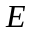

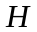

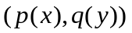
世界測地座標系
85
-85
-188
188
経度
緯度
256*2^z
256*2^z
(0,0)
x
y
p
q

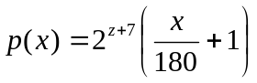
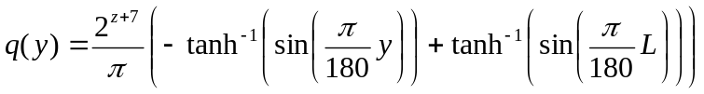
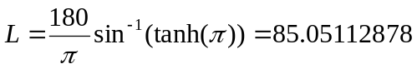

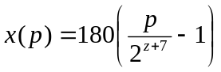
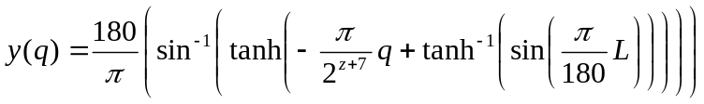

85
y

緯度
Y
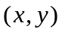

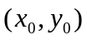
-188
X
188
経度
x

-85

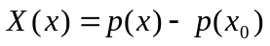
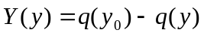
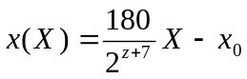
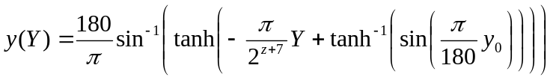

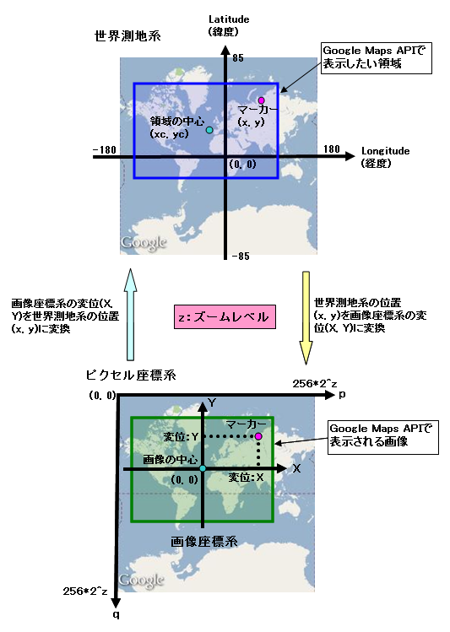

ビットマップ座標系
85
y
緯度
X

-188
188
経度
x
Y

-85

CSV座標系
85
y

緯度
Y

-188
188
経度
x
X

-85

